UBND HUYỆN QUỐC OAI  TRƯỜNG TIỂU HỌC ĐẠI THÀNH | CỘNG HÒA HỘI CHỦ NGHĨA VIỆT NAM  Độc lập – Tự do – Hạnh phúc  Đại Thành, ngày 5 tháng 12 năm 2023

KẾ HOẠCH
Tổ chức giới thiệu sách tháng 12

I. Mục đích
- Giới thiệu những cuốn sách hay nhằm thu hút bạn đọc đến với thư viện, qua đó thúc đẩy việc xây dựng văn hóa đọc trong nhà trường.
- Giúp bạn đọc có thể khai thác và sử dụng hiệu quả nguồn tài liệu có trong thư viện.
- Nâng cao vai trò của thư viện trường học trong việc phục vụ cho công tác quản lý giảng dạy, học tập và các hoạt động giáo dục.
II. Thời gian và địa điểm
- Tuần 2 tháng 12 trên trang Web của Thư viện nhà trường
III. Thành phần tham dự
1. CBGVNV
2. Học sinh khối 1 (TS: 95 HS)
3. Học sinh khối 2 (TS: 126 HS)
4. Học sinh khối 3 (TS: 109 HS)
5. Học sinh khối 4 (TS: 110 HS)
6. Học sinh khối 5 (TS: 117 HS)
IV. Nội dung cuốn sách
“Thói quen tạo nên phẩm chất, phẩm chất quyết định vận mệnh. Những người thành công sở dĩ đi được đến cái đích cuối cùng là do họ có được những thói quen tốt”.
Để học được những thói quen tốt chúng ta nên làm gì? Hôm nay thư viện trường Tiểu học Đại Thành xin trân trọng giới thiệu đến quý thầy cô cùng các em học sinh cuốn sách: “Truyện kể về những thói quen tốt” do Hoàng Thúy (tuyển chọn) được nhà xuất bản Hồng Đức ấn hành năm 2016.
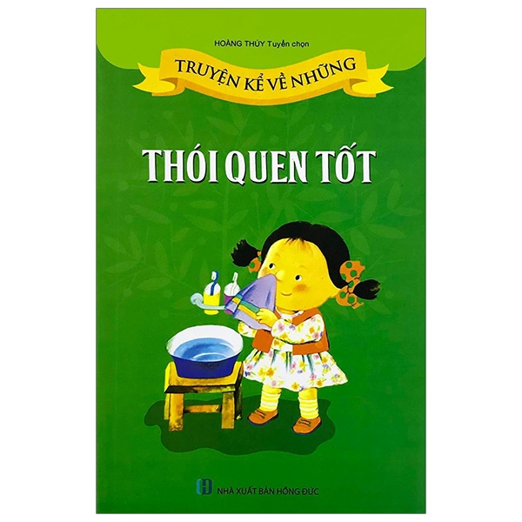
Cuốn sách gồm nhiều truyện kể hấp dẫn, sinh động cùng với những triết lý và bài học kinh nghiệm quý báu không chỉ kích thích sự hứng thú của bạn đọc mà còn có ý nghĩa giáo dục sâu sắc, bồi dưỡng cho trẻ em thói quen và phẩm chất tốt, khơi dậy những tiềm năng vô hạn và khả năng tư duy sáng tạo của mình. Có thể kể đến những câu chuyện như: “Một đồng tiền vàng, Dũng cảm nhận lỗi, Cậu bé thật thà, Ai giỏi nhất, Tôn trọng sức lao động của người khác…
Có thể nói mỗi câu chuyện trong Truyện kể về những thói quen tốt như một tấm gương giúp các bạn đọc nhỏ tuổi tự phát hiện và tu dưỡng bản thân. Một câu chuyện hay có sức ảnh hưởng mạnh mẽ. Thói quen tốt nó cũng có ý nghĩa quan trọng đối với sự phát triển sau này. Cuốn sách với cốt truyện phong phú, lời kể sinh động đã kích thích trí tưởng tượng, sự tò mò đáng yêu của độc giả nhỏ tuổi. Thông qua những câu chuyện đó các em có thể học được cách ứng xử, tu dưỡng thêm nhân cách và tạo tiền đề cho sự thành công trong tương lai.
Để hiểu thêm về cuốn sách Truyện kể về những thói quen tốt, các em tìm đọc tại Thư viện nhà trường các em nhé.
Hẹn gặp lại các em!
V. Kết quả thực hiện
………………………………………………………………………………………………………………………………………………………………………………………………………………………………………………………………………
NHÂN VIÊN THƯ VIỆN XÁC NHẬN CỦA TỔ TRƯỞNG

Nguyễn Thị Trang Vũ Thị Á Phương

